Краткосрочный план-конспект по физической культуры
№62класс 1 четверть
Раздел 1. Физические качества через атлетику |  | Школа: КГУ «Мичуринский комплекс-школа-ясли сад»
Дата: 14.09.2024 г. |  | ФИО учителя: Дущанов Т.Н.
Класс: 2 Б |  | Количество присутствующих: отсутствующих:
Тема урока |  | Подвижные игры с элементами спортивных игр.
Цели обучения |  | 2.3.2.1- объяснять важность заминки и разминки тела в физической деятельности
Цели урока |  | -классифицировать слова, обозначающие школьные принадлежности;  - выполнять «правила поведения в ТБ».
Ход урока
Запланированные этапы урока | Деятельность учителя на уроке |  | Деятельность ученика | Оценивание | Ресурсы
Начало урока  (5 минут) | 1. Учитель приветствует класс. Для того чтобы настроить позитивно класс на урок, провести игру на внимание «Три-тринадцать-тридцать».  Учащиеся движутся в колонне по одному. Водящий называет то одно, то другое число, а играющие каждый раз выполняют заранее обусловленные движения. Например, на число «три» ставят руки на пояс, «тринадцать» - руки вперед, «тридцать» - руки за голову. Сам же ведущий принимает положение, не соответствующее данному числу, тем самым пытаясь заставить играющих ошибиться. Игроки, допустившие ошибку, становятся в конец колонны. Побеждают самые внимательные.  После игры учитель знакомит с темой и целями урока. Демонстрирует презентацию о технике бега на короткие дистанции.  2. Учащиеся в колонне друг за другом по диагонали выполняют разновидности бега:  - Медленный бег;  - Бег с высоким подниманием бедра;  - Бег с захлестыванием голени;  - Бег спиной вперед;  - Бег с ускорением.  3.Общеразвивающие упражнения на месте. Учащиеся строятся в круг, поочереди каждый ученик демонстрирует одно упражнение.  Вопросы учащимся:  Можете ли вы перечислить необходимые двигательные навыки при выполнении упражнений в игровой ситуации?  После выполнения разминки учитель предлагает учащимся провести оценивание эмоционального настроения |  | - Приветствуют учителя.  - Формируют тему урока, определяют цели урока.  Учащиеся слушают учителя, задают вопросы.  Смотрят видеоматериал  Выполняют задание под руководством учителя.  - соблюдает технику безопасности;  - выполняют комплекс упражнений  - выполняют разминочный бег, прыжки  - выполняют ОРУ на месте  - измеряют пульс  - отвечают на вопросы  - проводят эмоциональное оценивание своего настроения | Оценивание эмоционального состояния учащихся  ФО «Солнышко и тучка»  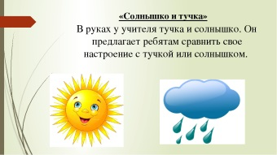 | Открой веселую зарядку по этой ссылке и повторяйте движения:  https://www.youtube.com/watch?v=C84BaGhn3Q4  Большое, свободное пространство для каждого задания.  Свисток для учителя
Середина урока  (30 минут) | 1.Бег по прямой из различных положений.  Чертят три параллельные линии. Две первые, которые находятся на расстоянии 5–7 м одна от другой, – стартовые, третья – финишная – располагается на расстоянии 15–20 м от ближней к ней стартовой линии.  Участники делятся на две команды: например, «красные» и «синие». «Красные» располагаются на одной стартовой линии, «синие» – на другой.  Участники команды, находящиеся на стартовой линии, расположенной ближе к финишной, занимают положение, сидя или лежа, а игроки, располагающиеся на другой стартовой линии, принимают высокий старт. По сигналу участники обеих команд начинают бег. Задача игроков, стартующих с ближней линии, – быстрее добежать до финиша, не дав себя догнать игрокам другой команды. За каждого осаленного игрока команда получает 1 очко.  Игра повторяется несколько раз.  При проведении следующего забега игроки меняются местами.  Побеждает команда, набравшая больше очков  2.«Ловля цепочкой».Площадка, ограниченная линиями, служит местом, где располагаются игроки. Выбирается водящий, который перед игрой становится за пределами площадки и преследует игроков, свободно бегающих на поле. Догнав и осалив игрока, берет его за руку, и вдвоем они начинают преследовать остальных. Третий играющий присоединяется к ним (встает в середину), и ловля продолжается. Каждый раз пойманным считается игрок, которого окружили ловцы, причем крайние должны сомкнуть руки. Цепочка ловцов увеличивается, и спасаться от них становится все труднее. Победителями считаются два последних ученика, которых не поймали  Вопрос для диалога:  Дайте комментарий относительно того, как деятельность помогла вам развить навыки работы в команде и в повышении эффективности общих инструкций и контроля в игре.  После выполнения задание учитель предлагает учащимся провести оценивание |  | - делятся на пары  - соблюдают технику безопасности;  - отвечают на вопросы  - критически оценивают себя и других  - делятся на группы  - развивает физические свойства;  - отвечают на вопрос  - дают комментарии | ФО «Звёздочки»  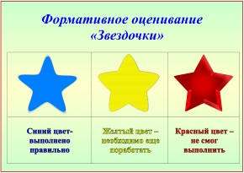  ФО «Сэндвич похвалы»  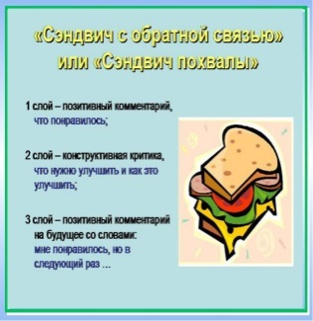 | Большое, свободное пространство  Ссылка на интернет- ресурс, подвижные игры: http://www.gomelscouts.com/golova-i-hvost.html  Свисток для учителя  Большое свободное пространство  Ссылка на интернет-ресурс, подвижные игры:  https://infourok.ru/podvizhnie-igri-i-estafeti-dlya-klassov-426466.html
Конец урока  (10 минут) | Подведение итогов  Отмечает учеников выполнявшие упражнение наиболее успешно.  Указывает на часто допускаемые ошибки.  Домашнее задание: утренняя гигиеническая гимнастика |  | Учитель проводит рефлексию по стратегии «Шкала настроения».У каждого ученика лежит листок со шкалой настроения (5 баллов). Ученик отмечает свое настроение на протяжении всего урока. Напротив каждого задания необходимо поставить смайлик своего настроения.  - измеряют пульс.  - оценивают свою работу на уроке.  - выполняют дом. задание. |   Рефлексия приём ««Шкала настроения».

